MCU로 모터 돌리기

MCU핀사용 : GIOA[6]번 핀, GND핀

<ESC Calibration>

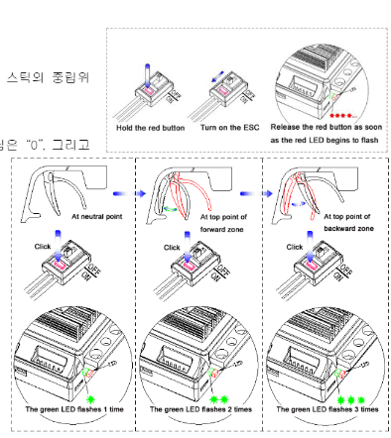

자 시작한다

1. Ex_ePWM파일을 CCS에 열고 망치(컴파일)를 한다.
2. GIOA[6]핀과 모터의 PWM신호선(흰색선)에 연결한다.
3. GND핀과 모터의 GND선(검은색선)에 연결한다.
4. Ex_ePWM파일을 벌레(디버깅)를 한다.
5. TeraTerm킨다.
6. 시리얼 선택하고 확인누른다.
7. 상단에 메뉴중 제어를 클릭한 후 명령 전송을 누른다.
8. 이 프로세스에만 보내기 체크, CRLF체크, 실시간 모드 체크해제, Enter키 체크해제 한 후 CCS로 가서 재생버튼(초록색 세모)를 누른다.
9. Set버튼을 누른상태로 ESC를 킨다.
10. ESC의 LED가 빨간색으로 끔뻑끔뻑 켜지면 Set버튼을 놓아라
11. Tera Term창으로 돌아와서 값쓰는 빈칸에 1을 쓰고 제출을한다.
12. ESC의 set버튼을 한번 누른다.
13. 그럼 ESC의 LED에서 초록불이 한 번 반짝 하는거 보이지?
14. 만약!!!여기서 초록불이 안나온다면 너가 Programmable item에서 설정된 기본값을 변경해서 안된거일수있어! 다시 지정하고 오렴(이거 설정은 github에 문서([Tank&Fire Tank ESC 해설번역본](https://github.com/koitt-embedded/RCBattleShip/commit/abde8e117d9b823ecfc0097ca7f9849b868e8277)) 참고

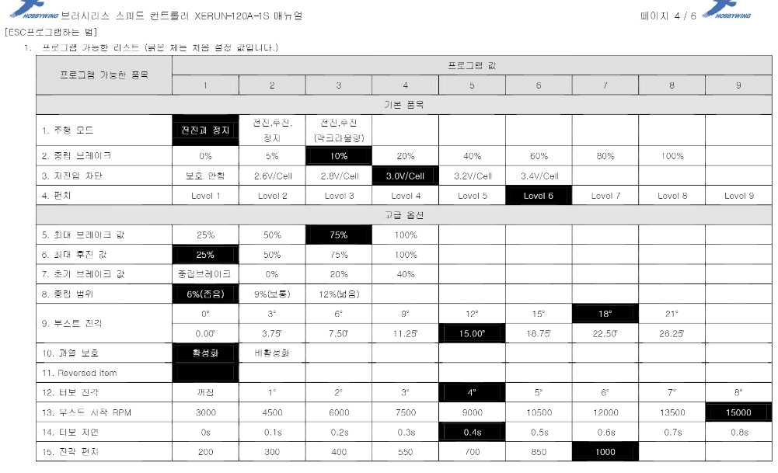

1. Tera Term창으로 돌아와서 값쓰는 빈칸에2을 쓰고 제출을한다.
2. ESC의 set버튼을 한번 누른다.
3. 그럼 ESC의 LED에서 초록불이 두 번 반짝 하는거 보이지?
4. Tera Term창으로 돌아와서 값쓰는 빈칸에2을 쓰고 제출을한다.
5. ESC의 set버튼을 한번 누른다.
6. 그럼 ESC의 LED에서 초록불이 세 번 반짝 하는거 보이지?
7. ESC를 끈다!( ESC Calibration 다 한거다)
8. 그리고 CCS를 다시 실행하고 망치,벌레를 한다.
9. TeraTerm킨다.
10. 시리얼 선택하고 확인누른다.
11. 상단에 메뉴중 제어를 클릭한 후 명령 전송을 누른다.
12. 이 프로세스에만 보내기 체크, CRLF체크, 실시간 모드 체크해제, Enter키 체크해제 한 후 CCS로 가서 재생버튼(초록색 세모)를 누른다.
13. Tera Term창으로 돌아와서 값쓰는 빈칸에 1을 쓰고 제출을한다.
14. Tera Term창으로 돌아와서 값쓰는 빈칸에 2을 쓰고 제출을한다.
15. 그럼 BLDC모터가 구동이 될것이다.(참고로 값이 1이면 멈추고, 2면 동작함)